Федеральное государственное бюджетное образовательное учреждение высшего образования

«Калининградский государственный технический университет»

Кафедра систем управления и вычислительной техники

Лабораторная работа № 1

**«Планирование разработка программной системы»**

по дисциплине:

«**Разработка программных комплексов»**

Вариант №19

Работу проверил: Работу выполнил

доцент,

Высоцкий Л.Г. студент группы 18 ВТ-2

Подковыров Д.Р.

подпись:___________

«___»_____________2021г.

Калининград

2021

**Содержание**

Исходная сеть работ 3

Преобразованная сеть 3

Промежуточные и конечные результаты расчетов 3

Вычерченные в масштабе календарные планы обеих оптимизаций 5

# **Исходная сеть работ**

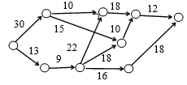

# **Преобразованная сеть**

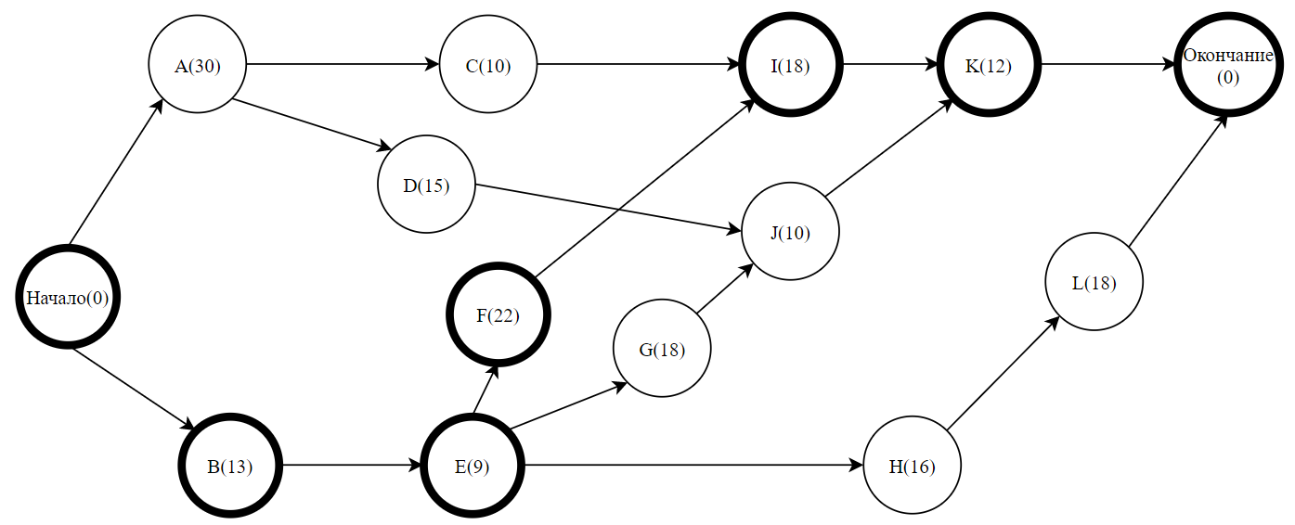

# **Промежуточные и конечные результаты расчетов**

|  |  |
| --- | --- |
| ESA= 0. EFA = 0 + 30 = 30 | ESB = 0. EFB = 0 + 13 = 13 |
| ESC = 30. EFC = 30 + 10 = 40 | ESD = 30. EFD = 30 + 15 = 45 |
| ESE = 13. EFE = 13 + 9 = 22 | ESF = 22. EFF = 22 + 22 = 44 |
| ESI = max[40, 44] = 44. EFI = 44 + 18 = 62 | ESG = 22. EFG = 22 + 18 = 40 |
| ESJ = max[40, 45] = 45. EFJ = 45 + 10 = 50 | ESK = max[62, 50] = 62. EFK = 62 + 12 = 74 |
| ESH = 22. EFH = 22 + 16 = 38 | ESL = 38. EFL = 38 + 18 = 56 |

ESКон=EFКон=max(56,74) = 74

|  |  |  |  |  |  |  |
| --- | --- | --- | --- | --- | --- | --- |
| Работа *i* | Продолжительность d*i* | Начала, *ESi* | Окончания, *EF*i | Начала, *LSi* | Окончания, *LFi* | Запас |
| Начало | 0 | 0 | 0 | 0 | 0 |  |
| A | 30 | 0 | 30 | 4 | 34 | 4 |
| B | 13 | 0 | 13 | 0 | 13 | 0 |
| C | 10 | 30 | 40 | 34 | 44 | 4 |
| D | 15 | 30 | 45 | 37 | 52 | 7 |
| E | 9 | 13 | 22 | 13 | 22 | 0 |
| F | 22 | 22 | 44 | 22 | 44 | 0 |
| G | 18 | 22 | 40 | 34 | 52 | 12 |
| H | 16 | 22 | 38 | 40 | 56 | 18 |
| I | 18 | 44 | 62 | 44 | 62 | 0 |
| J | 10 | 45 | 50 | 52 | 62 | 12 |
| K | 12 | 62 | 74 | 62 | 74 | 0 |
| L | 18 | 56 | 56 | 56 | 74 | 18 |
| Конец | 0 | 74 | 74 | 74 | 74 |  |

|  |  |
| --- | --- |
| LFA = min(34, 37) = 34. ESA = 34 – 30 = 4 | LF**B =** 13. ESB = 13 – 13 = 0 |
| LFC = 44. ESC = 44 – 10 = 34 | LFD = 52. ESF = 52 – 15 = 37 |
| LFE = min(22, 34, 40) = 22. ESE = 22 – 9 = 13 | LFF = 44. ESF = 44 – 22 = 22 |
| LF­I = 62. ESI = 62 – 18 = 44 | LFG = 52. ESG = 52 – 18 = 34 |
| LFJ = 62. ESJ = 62 – 10 = 52 | LFK = 74. ESK = 74 – 12 = 62 |
| LFH = 56. ESH = 56 – 16 = 40 | LFL = 74. ESL = 74 – 18 = 56 |

# **Вычерченные в масштабе календарные планы обеих оптимизаций**

